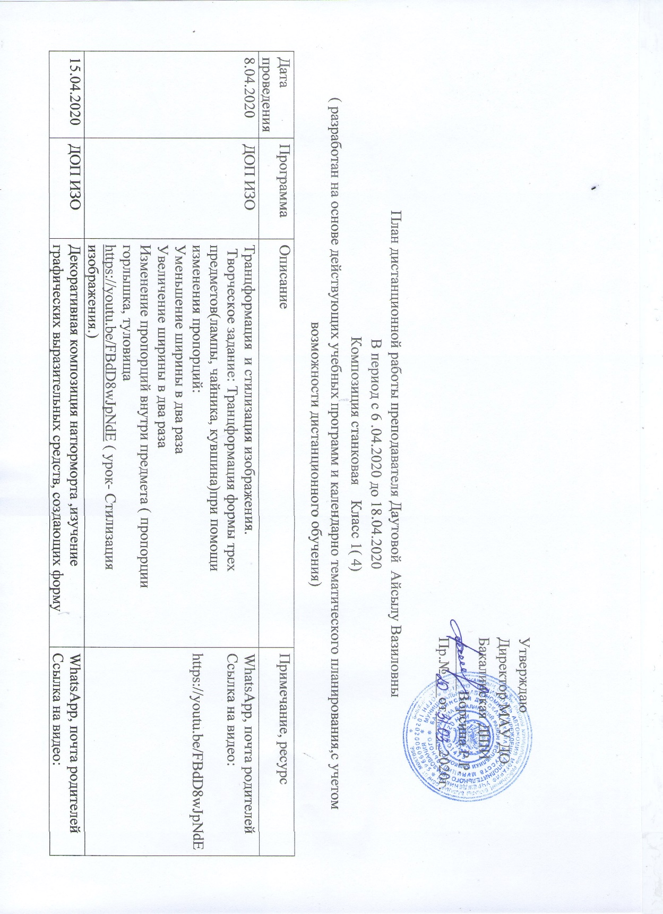

|  |  |  |  |
| --- | --- | --- | --- |
|  |  |  |  |
|  |  | Творческое задание: создание эскизов натюрморта при пятновой трактовке форм  А)Натюрморт с натуры с выявлением объема при изучении « большой тени» и «большого света»  Б)Вариант «черно-серо-белое изображение»  <https://youtu.be/BUJpIKV72jY> ( урок- декоративный натюрморт) | WhatsApp, почта родителей  Ссылка на видео:  https://youtu.be/BUJpIKV72jY |